Chăm sóc trẻ sơ sinh sau khi ra viện
07/11/2016
Trong thời gian nằm viện trẻ đã bị nhiều tác động như tiếng ồn, ánh sáng và các thủ thuật y tế như: Lấy máu, tiêm thuốc, truyền dịch và uống thuốc… bên cạnh đó trẻ còn bị thiếu sự âu yếm của bà mẹ và gia đình. Một số trẻ do bệnh lý cần phải nhịn ăn hoặc ăn bằng ống thông dạ dày…
Khi trẻ được ra viện trẻ cần có sự chăm sóc đặc biệt để phục hồi lại sức khoẻ và bắt kịp sự tăng trưởng theo lứa tuổi. Do đó, các bà mẹ cần có kiến thức và kỹ năng để chăm sóc trẻ đúng cách.
Những vấn đề cần theo dõi, chăm sóc
- Hô hấp
- Thân nhiệt
- Dinh dưỡng
- Vệ sinh da, mắt, rốn
- Tiêm chủng theo lịch, tái khám theo hẹn của bác sĩ.
1.Theo dõi hô hấp
Theo dõi sát nhịp thở, màu sắc da, kiểu thở của trẻ
- Trẻ sơ sinh có nhịp thở bình thường 40-60 l/phút, trẻ thở đều, nếu thấy trẻ thở nhanh hơn 60l/p hoặc thở chậm hơn 40l/phút, hoặc thở không đều, khò khè hoặc co kéo lồng ngực là bất thường.
- Cấu tạo đường thở của trẻ sơ sinh rất mềm và khí quản hẹp nên chú ý đến tư thế bế và đặt trẻ nằm sao cho đường thở không bị gập hoặc ngửa quá. Kê gối dưới vai, giữ cổ trẻ ở tư thế trung gian, đánh giá tư thế tốt bằng nhịp thở nhẹ nhàng, đều đặn, trẻ ngủ yên giấc,
- Trẻ đẻ non thường có cơn ngừng thở ngắn <15s, khi đó cần kích thích để trẻ thở, nên dùng phương pháp da kề da để phòng và chống cơn ngừng thở. Nếu cơn ngừng thở >15 s, trẻ tím tái, hoặc cơn ngừng thở ngắn nhưng liên tục, cần kích thích cho trẻ thở, đưa trẻ đến khám tại cơ sở y tế .
- Quan sát màu sắc da của trẻ: Bình thường da trẻ hồng, môi và đầu chi hồng. Nếu thấy da trẻ tái, nhợt hoặc tím cần đưa trẻ đến cơ sở y tế.
- Nếu trẻ bị ngạt mũi, hắt hơi, chảy nước mũi cần nhỏ mũi cho trẻ nhiều lần trong ngày bằng nước muối sinh lý ấm. Nếu trẻ ho nhiều, thở khò khè cần đưa trẻ đi khám.
2.Theo dõi thân nhiệt
- Nhiệt độ bình thường của trẻ: 36,5°C – 37,2°C (nhiệt độ cặp nách). Trẻ sơ sinh có thể bị hạ thân nhiệt cả khi vào mùa hè, từ đó trẻ dễ bị viêm phổi, do vậy cần cho trẻ nằm phòng thoáng, nhiệt độ phòng 28-30⁰C (>25⁰C), đủ ánh sáng. Không quấn trẻ quá kỹ dễ làm trẻ sốt, viêm da, viêm phổi …
- Nếu nhiệt độ >37,5⁰: cho trẻ nằm phòng thoáng, nới lỏng quần áo, dùng khăn ấm chườm cho trẻ ở trán, nách, bẹn. Theo dõi sát nhiệt độ của trẻ. Nếu >38,5⁰C đưa trẻ đến cơ sở y tế gần nhất, dùng thuốc hạ sốt cho trẻ.
- Nếu nhiệt độ <36⁰C: ủ ấm tích cực cho trẻ bằng chăn hoặc bằng phương pháp da kề da.
3. Nuôi dưỡng
- Sữa mẹ là thức ăn tốt nhất cho trẻ sơ sinh và trẻ nhỏ, không cho trẻ ăn bất cứ thứ gì khác ngoài sữa mẹ, bú mẹ hoàn toàn cho đến khi trẻ 6 tháng tuổi.
- Nếu mẹ chưa đủ sữa – sữa chưa về cũng phải cho BM đúng và lâu trước mỗi bữa bú bình để kích thích tiết sữa và trẻ không quên BM, cho trẻ ăn đủ cữ, 3h/lần, 8 bữa/ ngày và BM hiệu quả ( trẻ ngủ yên, đái nhiều, không chồng khớp sọ, tăng cân)
- Nếu mẹ thiếu sữa nuôi con, có thể cho trẻ uống thêm sữa công thức phù hợp với tuổi (Nên tham khảo ý kiến của bác sỹ).
- Nếu trẻ bú kém có thể đổ thìa thêm cho trẻ. Chú ý: dụng cụ cho trẻ ăn cần được luộc sôi trước khi sử dụng. Tay người chăm sóc rửa sạch sẽ.
- Theo dõi cân nặng hàng tháng theo biểu đồ tăng trưởng.
Lưu ý: Trẻ sơ sinh dễ nôn trớ khi ăn no do cơ thắt tâm vị đóng chưa tốt. Trẻ đẻ non hay bị sặc, tím tái khi ăn do chưa có sự phối hợp tốt 3 phản xạ thở, bú và nuốt. Vì vậy không ép trẻ bú nhiều. Cho trẻ ăn ít một, đổ thìa. Sau khi trẻ ăn no, không đặt trẻ nằm ngay, đỡ trẻ ở tư thế đầu cao, mặt nghiêng sang một bên, vỗ ợ hơi.
4. Chăm sóc da, rốn, mắt
– Chăm sóc da:Tắm cho trẻ hàng ngày bằng nước ấm 37⁰C
Phòng tránh hăm cho trẻ: Da trẻ sơ sinh mỏng, dễ bị tổn thương, hăm, đỏ. Vì vậy không để da trẻ tiếp xúc lâu với tã ẩm, ướt, nên thay tã thường xuyên cho trẻ, khi trẻ bị hăm cần bôi thuốc theo hướng dẫn của thầy thuốc.
– Chăm sóc rốn:Vệ sinh rốn cho trẻ hàng ngày đến khi rốn rụng và khô bằng cồn 70° và bông vô khuẩn, không nên bôi bất cứ thứ thuốc mỡ hay thuốc bột gì vào rốn trẻ
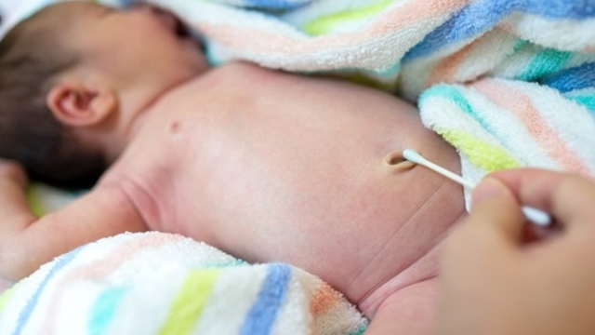
Cần đưa trẻ đến khám khi có một trong các triệu chứng sau:
- Rốn có mùi hôi hoặc rỉ nước vàng hoặc rỉ máu.
- Rốn có nang, rỉ nước.
- Da quanh rốn sưng tấy đỏ.
- Rốn chậm rụng sau 3 tuần.
- Vệ sinh mắt cho trẻ, theo dõi xem mắt có sưng đỏ, có nhử, mủ không?
5. Vệ sinh miệng
Vệ sinh miệng cho trẻ thường xuyên bằng nước đun sôi để nguội hoặc nước muối sinh lý .
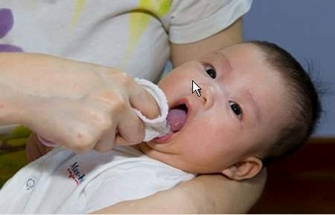
Các theo dõi khác:
- Tiêm chủng đúng lịch.
- Theo dõi sự phát triển về tinh thần, vận động của trẻ theo đúng lứa tuổi.
- Tái khám theo hẹn của bác sỹ (Khám mắt cho trẻ đẻ non có cân nặng lúc sinh dưới 2000g khi trẻ được 4 tuần tuổi, trẻ bị bệnh tim mạch…).
- Trẻ sơ sinh nên được khám sức khỏe định kỳ tại các cơ sở y tế( 1 tháng, 6 tháng, 12 tháng, 18 tháng, 24 tháng…
Các dấu hiệu nguy hiểm ở trẻ sơ sinh:
Nếu thấy trẻ có một trong các dấu hiệu nguy hiểm sau đây cần đưa trẻ đến ngay cơ sở y tế để được cấp cứu:
- Bú ít hoặc bỏ bú.
- Co giật hoặc co cứng.
- Ngủ li bì khó đánh thức.
- Thở rít khi nằm yên, thở khò khè.
- Sốt cao hoặc hạ thân nhiệt.
- Chảy máu bất cứ chỗ nào.
- Vàng da đậm hoặc vàng da sớm (24 giờ tuổi).
- Nôn liên tục, bụng chướng.

